Урок по информатике для 5 класса по учебнику Босовой Л.Л.
Учитель информатики:
Аракчеева Галина Валерьяновна

Тема урока: Создание анимированного изображения

Цели урока
- Научить создавать анимированное изображение в программной среде Power Point и использовать эффекты анимации на примере создания рисунка на морскую тематику;
- Научить применять свои знания на практике.
- Развивать внимание, познавательную активность.
- Воспитывать у учащихся навыков учебного труда и ответственное отношение к учебному труду.
- Воспитывать интерес к предмету.
Основные задачи:
- образовательные - дать представление о программном средстве для создания движущихся изображений, и о простейших способах создания анимации
- развивающие - развивать творческие способности учащихся, их познавательный интерес;
- воспитательная - воспитывать информационную культуру, эстетическое восприятие к окружающему миру
- Тип урока: комбинированный.
Оборудование: Компьютеры, проектор, интерактивная доска, учебник Л. Босовой «Информатика – 5»; приложения: «Презентация к уроку», текст самостоятельной работы «Аквариум»; программы: Paint, Power Point.

План урока
- Организационный момент. - 1 мин.
- Подготовка учащихся к восприятию нового материала и повторение основных понятий прошлого урока – 5-7 минут.
- Усвоение новых знаний – 13 мин.
- Закрепление изученного материала, практическая работа – 15-17
- Самооценка своей работы
- Домашнее задание.

Учебные вопросы:
1. Организационный момент. - 1 мин.

Учитель приветствует класс.

2. Подготовка учащихся к восприятию нового материала и повторение основных понятий прошлого урока – 5-7 минут.
Учитель задает Вопрос:
Что такое информация?
Что такое информатика?
Виды информации?
Итак, любая информация может быть представлена в виде чисел. На прошлых уроках мы с вами научились представлять буквы в виде цифр - в виде кодов (кодировать).
Учитель задает Вопрос:
Давайте вспомним: что такое код, что такое кодирование - (определения).
Как называется способ кодирования информации с помощью чисел?
А теперь сыграем в игру “информация-код”.
Учитель называет вид информации – ученики, используемые знаки.
Музыка - ноты, управление движением - знаки, речь человека - буквы, математически выражения – цифры.
Итак, графическая информация может быть представлена в виде чисел. Графический объект можно представить, как некоторое количество точек на плоскости. Положение точки на плоскости будет определять Код. Чтобы связать числа и точки в пространстве, используют системы координат. Мы с вами рассматривали прямоугольную систему координат – декартову (в честь французского математика Рене Декарта).
А теперь небольшая самостоятельная работа.
Задание. Декодирование графического изображения. (4 ученика у доски, остальные работают по карточкам)
3. Усвоение новых знаний – 13 мин.
Давайте разберёмся, что представляет собой видеоинформация? … кино, фильмы, мультфильмы, анимацию…
Чем она отличается от других видов информации?
- Как можно получить движение? … Снять фильм с помощью видеокамеры, нарисовать мультфильм…
- Что представляет собой фильм? Это быстрая смена неподвижных кадров…
… - а мультфильм? … Это быстрая смена нарисованных картинок…
- Действительно, первый мультфильм представлял собой диск, на котором была изображена скачущая лошадь, человек быстро вращал круг, и у зрителей создавалось впечатление, что лошадь движется.
- Что мы уже умеем делать на компьютере? … рисовать, значит, не имея камеры для съёмки фильма, будем создавать анимацию.
- Проанализируйте, что нужно для создания анимации? Что мы уже умеем делать, а чему нужно научиться? Что потребуется для создания движущегося изображения? …
Можем нарисовать отдельные рисунки в программе Paint, но не знаем, как осуществить быструю смену рисунков, чтобы создать эффект движения.
Сформулируйте цель урока? … Создание анимации.
Сегодня на уроке мы будем учиться создавать анимированное изображение. Что это значит?
Чтоб анимацию создать включи воображение
Рисунок нужно рисовать тебе без промедления!
Укажешь траекторию, рисунок оживёт,
В огромный мир фантазии тебя он позовет!!
Сегодня мы с вами погрузимся в волшебный подводный мир.
Нарисуем море, в этом знаем толк,
В море будет плавать чудный осьминог.
Красотой своею привлекает он,
Рыбки проплывая, делают поклон!
4.Закрепление изученного материала
Задание: Создать море с плавающими рыбами.
- Подходит нам для получения эффекта движения программа Paint? … нет, в ней можно только создать изображение.
- Что нужно для обработки нового вида информации? … новая программа.
- Как вы думаете, какая программа нам поможет (обратить внимание на начало урока)? … среди программ осталась одна новая – это Power Point.
- Действительно с помощью программы Power Point мы сможем осуществлять быструю смену кадров, которые в этой программе называются слайдами, сможем назначать действия для персонажей нашего мультфильма.
На прошлом уроке, при изучении графического редактора Paint мы с вами сделали заготовки для нашей работы. Они находятся на рабочем столе, в папке 5 класс.
- Итак, попробуем заставить рыбок плавать. Для этого сохраним оба изображения, вставим их на разные слайды и поставим циклическую ссылку (команда Показ слайдов – Настройка презентации – Непрерывный цикл до нажатия клавиши «Esc»). Запустим презентацию, и осьминог плавает!
Учащиеся вместе с учителем формулируют план работы над созданием движущегося изображения, при этом рассматривается второй вариант оживления изображения путём назначения действий объекта (пути перемещения). Примером является созданный осьминог, но перемещающийся по экрану.
Сейчас мы с вами отправляемся в подводное путешествие, будем создавать анимацию «Море».
Учитель раздает материал с заданием, поясняет практическую работу, консультирует, оказывает помощь, контролирует выполнение.
Рисунки в графическом редакторе Paint
1. Открыть графический редактор Paint (Пуск – Программы – Стандартные – Paint)
2. В строке меню выбрать Рисунок – Атрибуты. Установить параметры: высота 24 см, ширина 32 см.
3. На панели инструментов выбираем заливку, и, заливаем документ синим цветом.
4. С помощью фигуры эллипс на панели инструментов рисуем морские камушки (произвольный размер и количество). Используя заливку, раскрашиваем камушки разными цветами.
5. С помощью инструмента Кривая рисуем водоросли.
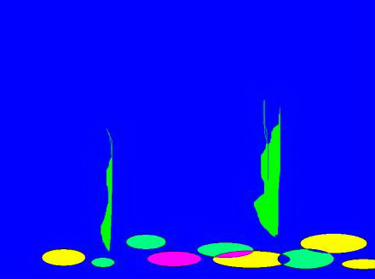
Какие безграничные красоты,
Какой великолепный, чудный вид,
Но здесь ведь не хватает нам чего-то,
Спокойствие и тишина царит.
Здесь камушки красивые, подводные,
Здесь водоросли длинные, зелёные,
Но не хватает рыбки золотой,
Чтоб с чувством насладиться красотой!
Давайте с вами рыбку нарисуем,
Для этого немножко поколдуем!
6. Сохраняем полученный рисунок. (Файл – Сохранить как – название рисунка Море).
7. Открыть графический редактор Paint (Пуск – Программы – Стандартные – Paint)
8. В строке меню выбрать Рисунок – Атрибуты. Установить параметры: высота 3 см, ширина 5 см.
9. На панели инструментов выбираем заливку, и, заливаем документ, синим цветом.
10. Рисуем рыбку.
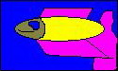
11. Сохраняем полученный рисунок. (Файл – Сохранить как – название рисунка Рыбка).

Вот она красавица, рыбка золотая,
Будет быстро плавать, море созерцая!
Но чтобы рыбки не скучать,
Нам нужно друга ей создать!
12. Открыть графический редактор Paint (Пуск – Программы – Стандартные – Paint)
13. В строке меню выбрать Рисунок – Атрибуты. Установить параметры: высота 5 см, ширина 3 см.
14. На панели инструментов выбираем заливку, и, заливаем документ синим цветом.
15. Рисуем осьминога.
16. Сохраняем полученный рисунок. (Файл – Сохранить как – название рисунка Осьминог).
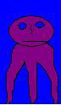
У него есть много ног,
Кто же это? Осьминог!
С рыбкой вместе поплывёт,
И нас в море увлечет.
Красота у моря безгранична,
Изменчива у моря красота,
В движенье жизнь, и это нам привычно
Давайте будем двигаться всегда.
Берег моря, рыбы, океаны,
Всех красот никак не передать,
Чтобы приоткрыть завесу тайны,
Нужно анимацию создать.
Создание анимации «Море».
1. Открываем презентацию Power Point (Пуск – Программы – Power Point).
2. В строке меню выбрать Вставка – Рисунок – Из файла – Море
3. В строке меню выбрать Вставка – Рисунок – Из файла – Рыбка
4. В строке меню выбрать Вставка – Рисунок – Из файла – Осьминог
5. Выделяем объект, рыбка, щёлкаем правой кнопкой мыши и в появившемся меню выбираем настройка анимации.
6. Выбираем: Анимация – Пути перемещения – Выбираем путь перемещения (например синусоида)
7. Выделяем объект, осьминог, щёлкаем правой кнопкой мыши и в появившемся меню выбираем настройка анимации.
8. Выбираем:. Анимация – Пути перемещения – Выбираем путь перемещения (например синусоида)
9.Выбираем: Переходы – Длительность(5-6 сек.) – смена слайда после – применить ко всем.
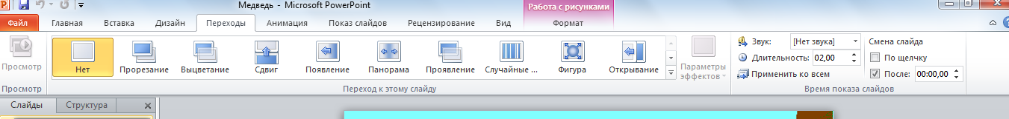

10. Правой кнопкой на слайде – Дублировать слайд
11. Повторяем пункты 6-9
12.Поставить просмотр по циклу: Показ слайдов – Настройка презентации – непрерывный цикл
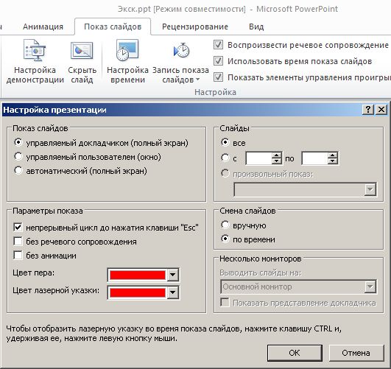
9. Выбираем в строке меню Показ слайдов – Начать показ.

5. Самооценка своей работы
На данном этапе организуется самооценка учениками деятельности на уроке. В завершении фиксируется степень соответствия поставленной цели и результатов деятельности, намечаются цели последующей деятельности.
- Что нового узнали на уроке?
- Какую цель ставили в начале урока?
- Цель достигнута?
- Что помогло справиться с затруднением?
- Какие знания пригодились при выполнении заданий?
Учащиеся отвечают на вопросы, проводят самооценку
Оцените свою работу. Для этого:
Выпишите номера истинных для вас высказываний (высказывания напечатаны на отдельных листочках для каждого ученика):
1) «Я понял, как создаётся движущееся изображение»
2) «Я могу создать анимацию средствами программы Power Point»
3) «Я полностью выполнил проект «Море»
4) «Я не успел закончить проект «Море», потому что…»
5) «Я самостоятельно выполнил проект «Море»»
6) «В процессе работы над проектом «Море» мне потребовалась помощь в процессе…»
Если вы выбрали высказывания 4 или 6 укажите причину.
Домашнее задание
Разработать сюжет, фон, персонажей и план действий собственного анимационного проекта. Проект должен быть нужным, социально значимым, поэтому необходимо продумать его будущую защиту, его дальнейшее использование.
Варианты направлений и тем проектов:
- Соблюдение правил дорожного движения или результат не соблюдения ПДД.
- Правила противопожарной безопасности.
- Учебная модель: природного явления, солнечной системы.

